Họ tên : . . . . . . . . . . . . . . . . . . . . . . . . . . . . . .  Lớp : . . . . . .  Trường Tiểu học Lê Anh Xuân | TUẦN 5  (Thời gian từ 13/4 đến 17/4/2020)  NĂM HỌC : 2019 – 2020  PHÂN MÔN : TẬP LÀM VĂN – LỚP 3

TẬP LÀM VĂN: Kể về lễ hội
Đề bài: Quan sát một ảnh lễ hội dưới đây, tả lại quang cảnh và hoạt động của những người tham gia lễ hội.
** Hướng dẫn :
- Em cần đọc kĩ các bài tập đọc như: Hội vật (SGK/tr.58), Hội đua voi ở Tây Nguyên (SGK/tr.60-61), Hội đua thuyền (SGK/tr.68).
- Em hãy đọc kĩ đề bài nhiều lần.
- Suy nghĩ rồi chọn một ảnh mà em thích, quan sát ảnh theo từng câu gợi ý để kể. Em tập kể nhiều lần rồi viết ra phiếu học tập (chú ý đầu câu nhớ viết hoa, cuối câu có dấu câu).
Gợi ý :
+ Em hãy chọn một trong hai ảnh chụp (SGK–trang 64) hoặc ở dưới đây:
a ) Đó là ảnh chụp cảnh gì (hội đánh đu, lễ hội đua thuyền) ?
b ) Cảnh đó được tổ chức ở đâu, vào buổi nào (trên sân đình, trên sông, vào buổi sáng, bầu trời) ?
c ) Người tham gia lễ hội thế nào (nhiều hay ít , ăn mặc thế nào, vẻ mặt họ, …) ?
d ) Lễ hội diễn ra như thế nào (lúc đầu, tiếp theo, sau đó, cuối cùng) ?
e ) Kết quả ra sao (đội nào thắng, mọi người cổ vũ) ?
g ) Nêu cảm nghĩ của em về lễ hội đó (em có thích lễ hội đó không, em mong ước điều gì) ?
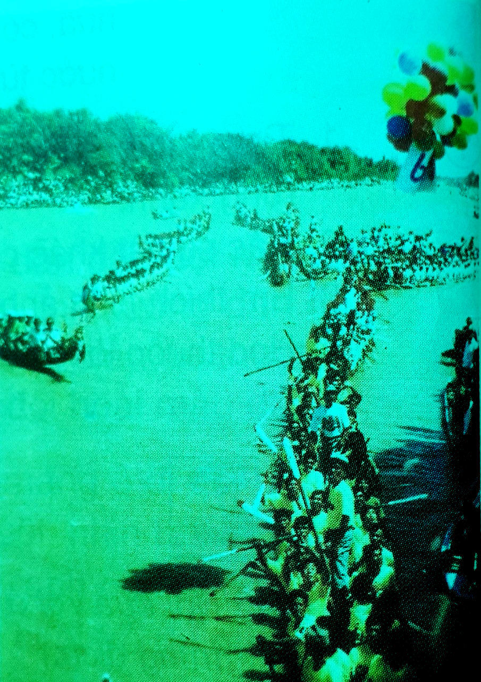
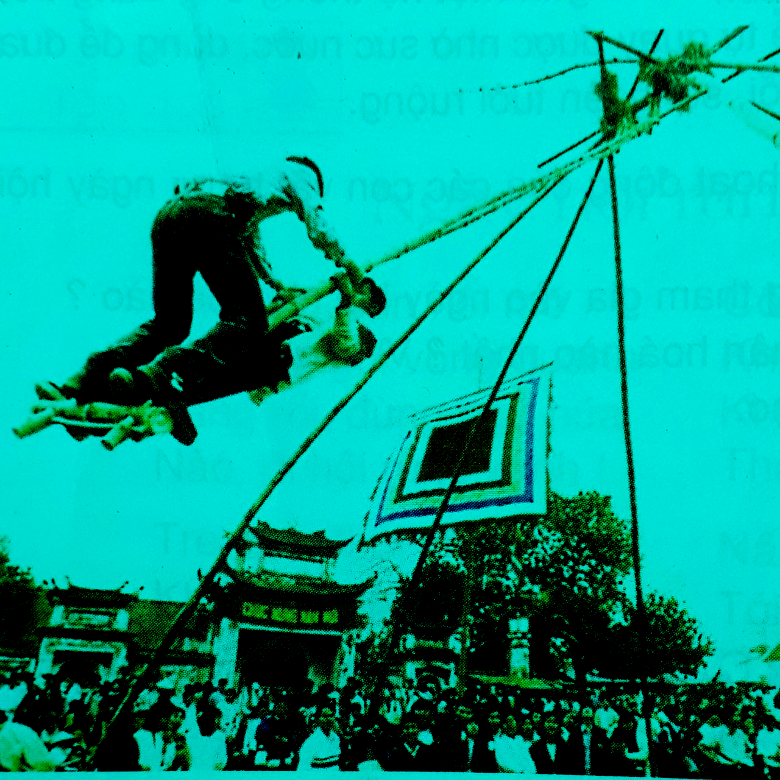

Lễ hội đua thuyền
Lễ hội đánh đu (xích đu)

Bài làm :

( Chúc các em luôn vui vẻ, mạnh khỏe nhé ! )

